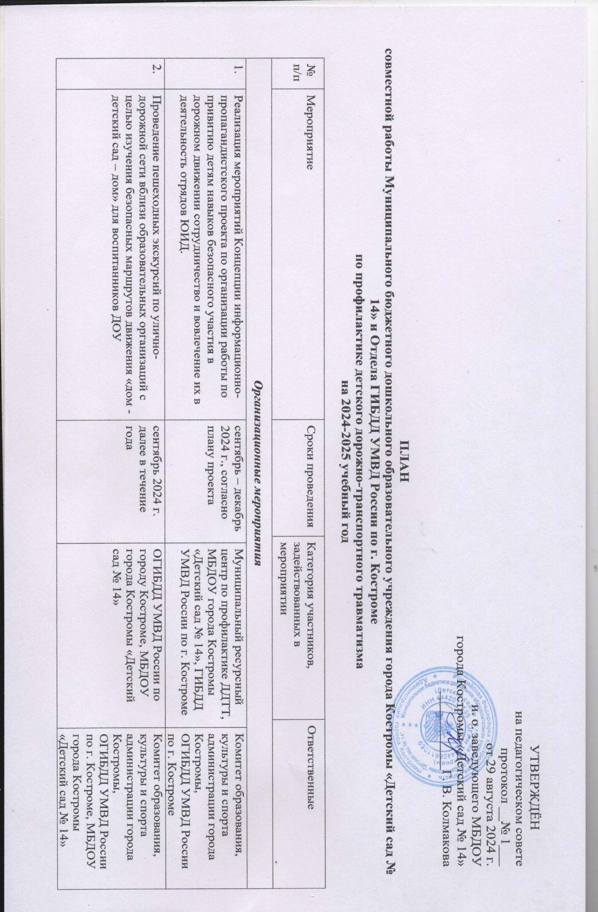

|  |  |  |  |  |  |  |
| --- | --- | --- | --- | --- | --- | --- |
| 3. | Осуществление контроля за организацией перевозок детей в соответствии с постановлением Правительства РФ № 1527 от 23.09.2020г. | В течение  учебного года | | ОГИБДД, Комитет образования, культуры и спорта Администрации города Костромы, МБДОУ города Костромы «Детский сад № 14» | | ОГИБДД УМВД России по г. Костроме  Комитет образования, культуры и спорта, администрация МБДОУ города Костромы «Детский сад № 14» |
| 4. | Проведение уроков безопасности с детьми | В течение  учебного года | | ОГИБДД, Комитет образования, культуры и спорта Администрации города Костромы, МБДОУ города Костромы «Детский сад № 14 | | ОГИБДД УМВД России по г. Костроме  Комитет образования, культуры и спорта, МБДОУ города Костромы «Детский сад № 14» |
| ***Развитие учебно-методической базы*** | | | | | | |
| 5. | Распространение и размещение обучающих, информационно - просветительских материалов по обеспечению детской дорожной безопасности официальном сайте ДОУ, в родительских группах (мессенджерах) | в течение  учебного года | Муниципальный ресурсный центр по профилактике ДДТТ, Комитет образования, культуры и спорта администрации города Костромы, МБДОУ города Костромы «Детский сад № 14 ОГИБДД УМВД России по г. Костроме | | Комитет образования, культуры и спорта администрации города Костромы,  ОГИБДД УМВД России по г. Костроме, администрация МБДОУ города Костромы «Детский сад № 14 | |
| 6. | Разработка и издание методических материалов, рекомендаций, пособий для педагогов образовательных организаций по профилактике детского дорожно - транспортного травматизма | в течение  учебного года | Муниципальный ресурсный центр по профилактике ДДТТ, МБДОУ города Костромы «Детский сад № 14» | | Комитет образования, культуры и спорта администрации города Костромы, МБДОУ города Костромы «Детский сад № 14 | |
| 7. | Подготовка и размещение просветительских, информационно-методических и учебных материалов по профилактике детского дорожно - транспортного травматизма | в течение  учебного года | Муниципальный ресурсный центр по профилактике ДДТТ, МБДОУ города Костромы «Детский сад № 14 | | Комитет образования, культуры и спорта администрации города Костромы, администрация МБДОУ города Костромы «Детский сад № 14 | |
| 8. | Актуализации информации в Паспортах дорожной безопасности, схемах безопасных маршрутов движения детей «дом-детский сад-дом» | август-сентябрь 2024 г. | Комитет образования, культуры и спорта администрации города Костромы, МБДОУ города Костромы «Детский сад № 14, ОГИБДД УМВД России по г. Костроме | | Комитет образования, культуры и спорта администрации города Костромы,  ОГИБДД УМВД России по г. Костроме, администрация  МБДОУ города Костромы «Детский сад № 14 | |
| 9. | Обновление «Уголков дорожной безопасности», учебной и материально-технической базы, детской транспортной площадки для практического обучения детей основам безопасного поведения на дорогах | август-сентябрь 2024 г. | Администрация, педагоги МБДОУ города Костромы «Детский сад № 14 | | Администрация МБДОУ города Костромы «Детский сад № 14 | |
| ***Проведение целенаправленных мероприятий, направленных на повышение компетентности педагогов образовательных организаций и сотрудников отделений ГИБДД в вопросах обучения детей безопасному поведению на дороге*** | | | | | | |
| 10. | Прохождение курсов повышения квалификации для педагогов образовательных организаций | согласно плану ОГБОУ ДПО «КОИРО» | ОГБОУ ДПО «КОИРО», педагоги МБДОУ города Костромы «Детский сад № 14 | | Комитет образования, культуры и спорта администрации города Костромы,  ОГИБДД УМВД России по г. Костроме, администрация МБДОУ города Костромы «Детский сад № 14 | |
| 11. | Участие в семинарах (вебинарах) с руководителями ресурсных центров по профилактике детского дорожно-транспортного травматизма | сентябрь  2024 года  апрель 2025 | Муниципальный ресурсный центр по профилактике ДДТТ, Комитет образования, культуры и спорта администрации города Костромы, ОГИБДД УМВД России по г. Костроме, педагоги МБДОУ города Костромы «Детский сад № 14 | | Комитет образования, культуры и спорта администрации города Костромы,  ОГИБДД УМВД России по г. Костроме, администрация МБДОУ города Костромы «Детский сад № 14 | |
| 12. | Участие в информационных, - региональных семинарах (вебинарах) по актуальным вопросам профилактики детского дорожно-транспортного травматизма для различных категорий педагогических работников | в течение учебного года | Муниципальный ресурсный центр по профилактике ДДТТ, Комитет образования, культуры и спорта администрации города Костромы, МБДОУ города Костромы «Детский сад № 14», ОГИБДД УМВД России по г. Костроме | | Комитет образования, культуры и спорта администрации города Костромы,  ОГИБДД УМВД России по г. Костроме, администрация МБДОУ города Костромы «Детский сад № 14 | |
| ***Проведение целенаправленных мероприятий по профилактике ДДТТ среди воспитанников дошкольных образовательных организаций, обучающихся общеобразовательных организаций, учреждений дополнительного образования, отрядов ЮИД*** | | | | | | |
| 13. | Проведение мероприятий Всероссийской Недели безопасности дорожного движения | сентябрь 2024 г. | Муниципальный ресурсный центр по профилактике ДДТТ, Комитет образования, культуры и спорта администрации города Костромы, ОГИБДД УМВД России по г. Костроме, МБДОУ города Костромы «Детский сад № 14» | | Комитет образования, культуры и спорта администрации города Костромы,  ОГИБДД УМВД России по г. Костроме, администрация МБДОУ города Костромы «Детский сад № 14», | |
| 14. | Участие в проведение областного творческого семейного конкурса «Лучик безопасности» по изготовлению световозвращающих аксессуаров (брелоков, брошей и др.). | сентябрь -октябрь 2024 г. | Муниципальный ресурсный центр по профилактике, Комитет образования, культуры и спорта администрации города Костромы, МБДОУ города Костромы «Детский сад № 14», ОГИБДД УМВД России по г. Костроме | | Комитет образования, культуры и спорта администрации города Костромы,  ОГИБДД УМВД России по г. Костроме, администрация МБДОУ города Костромы «Детский сад № 14» | |
| 15. | Проведение мероприятий, посвященных Всемирному дню памяти жертв ДТП и Всемирному дню ребенка «Право ребенка на жизнь» | ноябрь 2024 г. | ОГИБДД УМВД России по г. Костроме, МБДОУ города Костромы «Детский сад № 14», | | ОГИБДД УМВД России по г. Костроме,  Комитет образования, культуры и спорта администрации города Костромы, МБДОУ города Костромы «Детский сад № 14» | |
| 16. | Участие в областном конкурсе «Лучший педагог по обучению детей правилам безопасного поведения на дороге» | январь-февраль 2025 г. | Муниципальный ресурсный центр по профилактике, Комитет образования, культуры и спорта администрации города Костромы, ОГИБДД УМВД России по г. Костроме, педагоги МБДОУ города Костромы «Детский сад № 14» | | Комитет образования, культуры и спорта администрации города Костромы,  ОГИБДД УМВД России по г. Костроме, администрация МБДОУ города Костромы «Детский сад № 14» | |
| 17. | Участие в проведении областного родительского собрания (в формате пресс-конференции) | май 2025 г. | Муниципальный ресурсный центр по профилактике,  Комитет образования, культуры и спорта администрации города Костромы,  ОГИБДД УМВД России по г. Костроме, МБДОУ города Костромы «Детский сад № 14», | | Комитет образования, культуры и спорта администрации города Костромы,  ОГИБДД УМВД России по г. Костроме | |
| ***Участие во Всероссийских конкурсах, соревнованиях, профилактических мероприятиях, кампаниях*** | | | | | | |
| 18. | Участие в конкурсах, объявляемых газетой «Добрая Дорога Детства» | в течение  учебного года | МБДОУ города Костромы «Детский сад № 14», | | Комитет образования, культуры и спорта администрации города Костромы,  ОГИБДД УМВД России по г. Костроме | |